Методическая разработка мероприятия по знакомству школьников с проектом «Открытый космос».

Участники: 7-9 класс

Цель: Популяризация движения РДШ;
Ознакомить учеников с деятельностью Российского Движения Школьников; Познакомить учащихся с проектом «Открытый космос»;

Ведущий 1: Добрый день, уважаемые гости, девочки и мальчики! Мы рады приветствовать вас на мероприятие, которое посвящено знакомству с РДШ и одним из проектов «Открытый космос».
Ведущий 2: Давайте, в первую очередь, познакомимся с РДШ. Российское движение школьников (РДШ) - общественно-государственная детско-юношеская организация, деятельность которой целиком сосредоточена на развитии и воспитании школьников. В своей деятельности движение стремится объединять и координировать организации и лица, занимающиеся воспитанием подрастающего поколения и формированием личности. РДШ объединяет школьников от 8 до 18 лет, родителей и педагогов.

Ведущий 1: Российское движение школьников - это молодая, детская, юношеская организация, которая создана для того, чтобы дети могли заниматься любимым делом, творчеством, встречаться с интересными людьми. И пусть она ещё совсем молодая, но результаты работы уже вдохновляют и создателей, и кураторов.

Ведущий 2. Данный проект принадлежит одному из направлений РДШ- личностное развитие. Во все времена творчество являлось необходимой частью жизни. Ежедневно мы сталкиваемся с множеством задач, для решения которых требуется исключительно творческий подход. В условиях роста социальной конкуренции человеку необходимо уметь применять те знания и навыки, которыми он обладает, уметь преобразовывать деятельность таким образом, чтобы сделать ее как можно более эффективной. Творческое развитие позволяет лучше узнать и понять себя, найти новые решения для стандартных проблем, взглянуть на мир по-новому, повысить собственную эффективность и многое другое. От степени развития творческих способностей во многом зависит восприятие мира и чувство собственной сопричастности к социуму.
А сейчас перейдем непосредственно к проекту « Открытый космос»."Научное ориентирование: Открытый космос" - это уникальная возможность изучить космос от А до Я! Вас ждут познавательные онлайн-занятия, творческо-техническое задание, и, конечно же, поощрения!

Ведущий 1: Чем же вы будете заниматься? Мы изучим космос вместе с ведущими специалистами отрасли, разберемся в работе новейших космических технологий, реализовывать проекты и проводить эксперименты на базе группировки спутников формата Cubesat 3U (более 100 спутников), сформированной на околоземной орбите на базе спутника «Space-π» (Space – космос, π – Пифагор, именно он заложил основы базовых для космонавтики наук – математики и астрономии) и даже запустим собственный спутник!
Ведущий 2: Уже заинтересовались? А самое главное, что принять участие могут участники в возрасте от 12 до 16 лет. А это именно вы. И что самое интересное, что
участвовать можно как индивидуально, так и командой до 3 человек.

Ведущий 1: Вот это да! А как найти это проект в интернете?

Ведущий 2: Все очень просто, регистрируйся на сайте рдш.рф, прикрепи согласие на обработку персональных данных (появится зеленая кнопка ПОДАТЬ ЗАЯВКУ)
подай заявку на участие и прикрепи к ней выполненное задание.

Ведущий 1: Как жаль, что я уже не попадаю в возрастную категорию для проекта, ведь мне так нравится космос! А что там насчет призов?

Ведущий 2: Призы это нечто. Представляешь, можно выиграть Путевки в «Орлёнок» и «Артек», учебные наборы конструкторов спутника и три игровые приставки PlayStation 5.

Ведущий 1: Эх, сейчас бы составить конкуренцию нашим ребятам! А знаете, я бы обязательно выиграл PlayStation 5 и мы бы снова собрались бы здесь!

Ведущий 2: Неплохой повод. А мое желание, подготовить ребят к проекту.

Ведущий 1: Я придумала! Давай подготовим детей к этому проекты? Точно!

Ведущий 2: Давай, начну я. Так, сейчас я вас подготовлю. Вопрос: что такое астрономия?
Класс: Астрономия - наука, изучающая движение, строение, происхождение и развитие небесных тел и их систем.
Ведущий 1: Все верное ребята, вы большие молодцы! Теперь мое задание. Давайте «выдадим паспорт» Солнечной системе! Для этого разобьемся на пары и заполним таблицу.
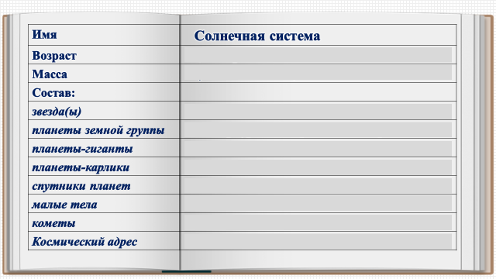

Дается 15 минут для заполнения и проверки.

Ведущий 1 : Какие вы все молодцы! Главное что проектов РДШ огромное количество, и принимать участие можно не в одном.

Ведущий 2: вступив в ряды Российского движения школьников, вас ждут интересные дела, добрые и запоминающиеся встречи, праздники и путешествия, захватывающие походы, познавательные игры и конкурсы.
Ведущий 2: Как жаль, что наше мероприятие заканчивается. Предлагаю для памяти всем вместе, используя геометрические фигуры нарисовать рисунок о космосе. Это будет напоминать о нашей встречи.

Сегодня мы собрались, чтобы познакомиться, сплотиться поделиться опытом и наметить перспективы развития. Каждый из вас примет участие в работе по четырем основным направлениям РДШ.
Используя геометрические фигуры нарисовать рисунок о космосе.

